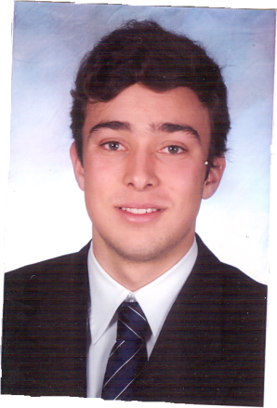FERNANDO DÍAZ GARCÍA

**Datos Personales:**

Dirección: C/Prado del Cerro, Nº 9   
28770 Colmenar Viejo

Teléfono: 91.861.97.19

Móvil: 653.511.518  
E-mail: ferdiazgarcia@gmail.com

Fecha Nacimiento: 16/10/1992

**Objetivo Profesional:**

Obtener un puesto relacionado con la ingeniería aeroespacial, más concretamente en la especialidad de navegación y sistemas. Tengo gran interés en todo lo relacionado con los sistemas a bordo de vehículos aeroespaciales y la gestión del tráfico aéreo, de tal forma que pueda desarrollar al máximo mis competencias en estos ámbitos. Fuera del sector aeroespacial, los campos de la logística y la ingeniería de sistemas se encuentran también entre mis aspiraciones de empleo de mayor prioridad. Como estudiante de ingeniería, siempre estoy abierto a aprender cosas nuevas en el mundo de la tecnología, poniendo gran interés en cualquier tema que pueda desarrollar en mi carrera profesional.

**Formación Académica:**

Estudiante de Grado en Ingeniería Aeroespacial (2010-2014)

Universidad Politécnica de Madrid, España

Experiencia:

* Tres meses de prácticas en Isdefe (2014)
* Vicepresidente de la Asociación Cultural de Música Aeronáuticos. (2013-actualidad)

Informática:

* Microsoft Office a nivel usuario avanzado.
* Manejo de programas específicos como Matlab y Simulink.
* Nivel básico de programación, Fortran.

Idiomas:

* Lengua materna: Español
* Inglés: Expresión oral: B2 High level

Expresión escrita: B2 High level

Capacidad auditiva: B2 High level

Capacidad lectora: C1 Proficiency level.

Título de la Escuela Oficial de Idiomas en inglés

Trinity College Advanced level, Grade 10 en expresión oral

* Francés: Expresión oral: B1 Intermediate level

Expresión escrita: B1 Intermediate level

Capacidad lectora y auditiva: B1 High level.

Hasta tercer curso de la Escuela Oficial de Idiomas superado (B1)

**Otros Datos de Interés:**

Carnet de Conducir B1, Disponibilidad para viajar.

**Aficiones**

Deportes de equipo como el fútbol y el volley-ball están entre mis aficiones preferidas. Deportes de montaña, como senderismo y barranquismo. Tres años aprendiendo a tocar el bajo eléctrico.